华东师范大学计算机科学技术系上机实践报告

课程名称：人工智能 | 年级：2016级 | 上机实践成绩：
指导教师：周爱民 | 姓名：汪春雨 | 创新实践成绩：
上机实践名称：N皇后问题 | 学号：10152150127 | 上机实践日期：2018/3/27
上机实践编号：No.1 | 组号： | 上机实践时间：

- 问题介绍
1、问题描述
n皇后问题是一个以国际象棋为背景的问题：如何能够在 n×n 的国际象棋棋盘上放置n个皇后，使得任何一个皇后都无法直接吃掉其他的皇后？为了达到此目的，任两个皇后都不能处于同 一条横行、纵行或斜线上。
输入：皇后的数目，例4
输出：第1行至第N行皇后对应的列号，例(1, 3, 0, 4)

2、求解方法
（1）回溯算法
先从首位开始检查，如果不能放置，接着检查该行第二个位置，依次检查下去，直到在该行找到一个可以放置一个皇后的地方，然后保存当前状态，转到下一行重复上述方法的检索。
如果检查了该行所有的位置均不能放置一个皇后，说明上一行皇后放置的位置无法让所有的皇后找到自己合适的位置，因此就要回溯到上一行，重新检查该皇后位置后面的位置。

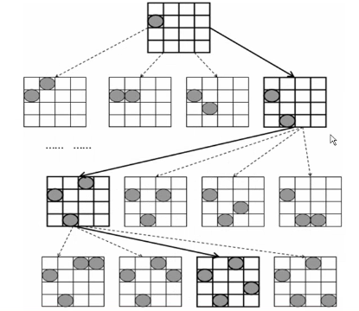

（2）宽度优先搜索（bfs）
根据一般图搜索框架，对open表按深度递增排序

（3）深度优先搜索（dfs）
根据一般图搜索框架，对open表按深度递减排序

- 程序设计与算法分析

- 回溯算法

1、算法描述
1）满足目标（皇后个数是N），返回Ture，打印结果
2）根据下棋规则把一个新皇后放到下一行第一个位置
3）如果皇后安全，转 1）
4）回退到当前皇后，把当前皇后放到当前行的右边位置上，转 1）

（二）宽度优先搜索（bfs）
数据结构：
搜索节点 ： 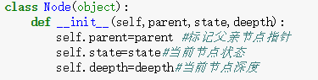

有节点构成的图：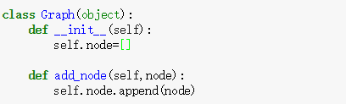

算法描述
1、构建图G,并将初始节点加入到图G 和 open 表中
2、Closed表初始化，置空
3、如果open表为空，返回false
4、取出open表第一个节点n，并将n移除open表，加入closed表
5、如果n是目标节点，返回True，打印结果
6、根据规则扩展n节点，把被扩展到的节点加入图G中
7、把以上被扩展的节点加入open表，标记指向父节点的指针
8、将open表中的节点按照深度升序排列
9、转 3

（三）深度优先搜索（dfs）
数据结构与2 相同

算法描述
1、构建图G,并将初始节点加入到图G 和 open 表中
2、Closed表初始化，置空
3、如果open表为空，返回false
4、取出open表第一个节点n，并将n移除open表，加入closed表
5、如果n是目标节点，返回True，打印结果
6、根据规则扩展n节点，把被扩展到的节点加入图G中
7、把以上被扩展的节点加入open表，标记指向父节点的指针
8、将open表中的节点按照深度降序排列
9、转 3

- 实验结果

- 回溯算法
N=4: (1,3,0,2)
N=5: (0,2,4,1,3)
N=6: (1,3,5,0,2,4)
N=7: (0,2,4,6,1,3,5)
N=8: (0,4,7,5,2,6,1,3)
N=9: (0,2,5,7,1,3,8,6,4)
N=10: (0,2,5,7,9,4,8,1,3,6)
N=11: (0,2,4,6,8,10,1,3,5,7,9)
N=12: (0,2,4,7,9,11,5,10,1,6,8,3)
N=13: (0,2,4,1,8,11,9,12,3,5,7,10,6)
N=14: (0,2,4,6,11,9,12,3,13,8,1,5,7,10)
N=15: (0,2,4,1,9,11,13,3,12,8,5,14,6,10,7)
N=16: (0,2,4,1,12,8,13,11,14,5,15,6,3,10,7,9)
N=17: (0,2,4,1,7,10,14,6,15,13,16,3,5,8,11,9,12)
N=18: (0,2,4,1,7,14,11,15,12,16,5,17,6,3,10,8,13,9)
N=19: (0,2,4,1,3,8,12,14,16,18,6,15,17,10,5,7,9,11,13)
N=20: (0,2,4,1,3,12,14,11,17,19,16,8,15,18,7,9,6,13,5,10)
N=21: (0,2,4,1,3,8,10,14,20,17,19,16,18,6,11,9,7,5,13,15,12)
N=22: (0,2,4,1,3,9,13,16,19,12,18,21,17,7,20,11,8,5,15,6,10,14)
N=23: (0,2,4,1,3,8,10,12,17,19,21,18,20,9,7,5,22,6,15,11,14,16,13)
N=24: (0,2,4,1,3,8,10,13,17,21,18,22,19,23,9,20,5,7,11,15,12,6,16,14)
N=25: (0,2,4,1,3,8,10,12,14,18,20,23,19,24,22,5,7,9,6,13,15,17,11,16,21)
N=26: (0,2,4,1,3,8,10,12,14,20,22,24,19,21,23,25,9,6,15,11,7,5,17,13,18,16)
N=27: (0,2,4,1,3,8,10,12,14,16,18,22,24,26,23,25,5,9,6,15,7,11,13,20,17,19,21)
N=28: (0,2,4,1,3,8,10,12,14,16,22,24,21,27,25,23,26,6,11,15,17,7,9,13,19,5,20,18)
N=29: (0,2,4,1,3,8,10,12,14,5,19,23,25,20,28,26,24,27,7,11,6,15,9,16,21,13,17,22,18)
N=30: (0,2,4,1,3,8,10,12,14,6,22,25,27,24,21,23,29,26,28,15,11,9,7,5,17,19,16,13,20,18)
N=31: (0,2,4,1,3,8,10,12,14,5,17,22,25,27,30,24,26,29,6,16,28,13,9,7,19,11,15,18,21,23,20)
N=32: (0,2,4,1,3,8,10,12,14,5,17,23,25,29,24,30,27,31,26,28,15,18,9,7,16,11,20,6,13,22,19,21)
N=33: (0,2,4,1,3,8,10,12,14,5,7,24,26,32,30,22,27,25,28,31,29,15,17,11,9,16,6,13,20,18,23,21,19)

时间评估：
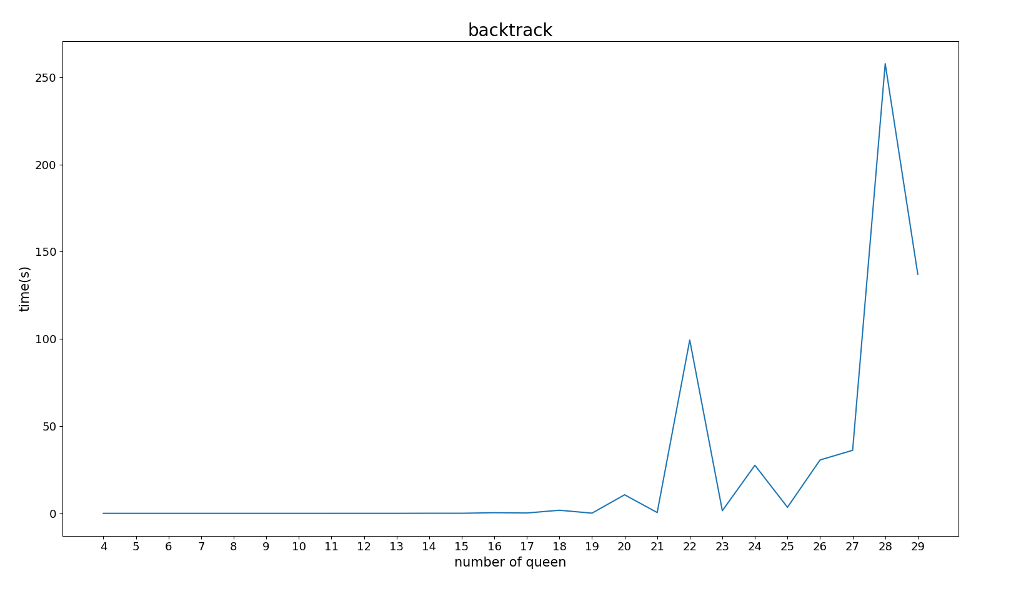
- 宽度优先搜索（一般图搜索方法）

格式： 皇后个数
第1行至第N行皇后对应的列号，例[1, 3, 0, 2]
所有时间（s）

4
[1, 3, 0, 2]
0.0006041294514034234
5
[0, 2, 4, 1, 3]
0.0005569318379912147
6
[1, 3, 5, 0, 2, 4]
0.005119619519291518
7
[0, 2, 4, 6, 1, 3, 5]
0.017610373506727228
8
[0, 4, 7, 5, 2, 6, 1, 3]
0.15857793968439182
9
[0, 2, 5, 7, 1, 3, 8, 6, 4]
2.200871909830653
10
[0, 2, 5, 7, 9, 4, 8, 1, 3, 6]
35.33786996793208

时间评估：

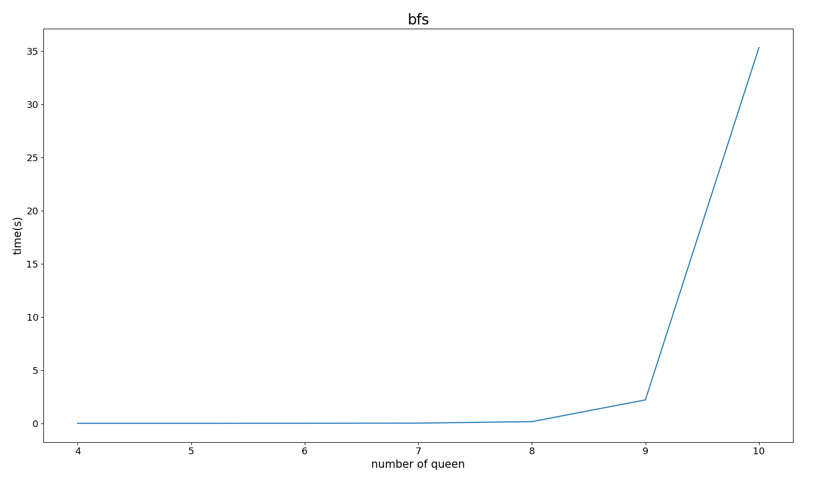
3 深度优先搜索（一般图搜索方法）
格式： 皇后个数
第1行至第N行皇后对应的列号，例[1, 3, 0, 2]
所有时间（s）

4
[1, 3, 0, 2]
0.14872760898106208
5
[0, 2, 4, 1, 3]
0.00017217689310200512
6
[1, 3, 5, 0, 2, 4]
0.0009205422520608408
7
[0, 2, 4, 6, 1, 3, 5]
0.00030130956474749837
8
[0, 4, 7, 5, 2, 6, 1, 3]
0.0036274197736929636
9
[0, 2, 5, 7, 1, 3, 8, 6, 4]
0.0016828781026561046
10
[0, 2, 5, 7, 9, 4, 8, 1, 3, 6]
0.005451513135994901
11
[0, 2, 4, 6, 8, 10, 1, 3, 5, 7, 9]
0.002696305256904452
12
[0, 2, 4, 7, 9, 11, 5, 10, 1, 6, 8, 3]
0.009596596335541108
13
[0, 2, 4, 1, 8, 11, 9, 12, 3, 5, 7, 10, 6]
0.0041084578497248
14
[0, 2, 4, 6, 11, 9, 12, 3, 13, 8, 1, 5, 7, 10]
0.08999150065392314
15
[0, 2, 4, 1, 9, 11, 13, 3, 12, 8, 5, 14, 6, 10, 7]
0.06510703097228543
16
[0, 2, 4, 1, 12, 8, 13, 11, 14, 5, 15, 6, 3, 10, 7, 9]
0.5215876219899656
17
[0, 2, 4, 1, 7, 10, 14, 6, 15, 13, 16, 3, 5, 8, 11, 9, 12]
0.3166185817372025
18
[0, 2, 4, 1, 7, 14, 11, 15, 12, 16, 5, 17, 6, 3, 10, 8, 13, 9]
2.690006830438506
19
[0, 2, 4, 1, 3, 8, 12, 14, 16, 18, 6, 15, 17, 10, 5, 7, 9, 11, 13]
0.178468524289201
20
[0, 2, 4, 1, 3, 12, 14, 11, 17, 19, 16, 8, 15, 18, 7, 9, 6, 13, 5, 10]
15.258219653162087
21
[0, 2, 4, 1, 3, 8, 10, 14, 20, 17, 19, 16, 18, 6, 11, 9, 7, 5, 13, 15, 12]
0.8020932330327923
22
[0, 2, 4, 1, 3, 9, 13, 16, 19, 12, 18, 21, 17, 7, 20, 11, 8, 5, 15, 6, 10, 14]
149.09703829312275
23
[0, 2, 4, 1, 3, 8, 10, 12, 17, 19, 21, 18, 20, 9, 7, 5, 22, 6, 15, 11, 14, 16, 13]
2.8850217052386142
24
[0, 2, 4, 1, 3, 8, 10, 13, 17, 21, 18, 22, 19, 23, 9, 20, 5, 7, 11, 15, 12, 6, 16, 14]
42.008153482107446
25
[0, 2, 4, 1, 3, 8, 10, 12, 14, 18, 20, 23, 19, 24, 22, 5, 7, 9, 6, 13, 15, 17, 11, 16, 21]
5.198346648725419
26
[0, 2, 4, 1, 3, 8, 10, 12, 14, 20, 22, 24, 19, 21, 23, 25, 9, 6, 15, 11, 7, 5, 17, 13, 18, 16]
46.105718500595685
27
[0, 2, 4, 1, 3, 8, 10, 12, 14, 16, 18, 22, 24, 26, 23, 25, 5, 9, 6, 15, 7, 11, 13, 20, 17, 19, 21]
54.64349867978672
28
[0, 2, 4, 1, 3, 8, 10, 12, 14, 16, 22, 24, 21, 27, 25, 23, 26, 6, 11, 15, 17, 7, 9, 13, 19, 5, 20, 18]
543.359155713988
29
[0, 2, 4, 1, 3, 8, 10, 12, 14, 5, 19, 23, 25, 20, 28, 26, 24, 27, 7, 11, 6, 15, 9, 16, 21, 13, 17, 22, 18]
211.4924825529306

时间评估：

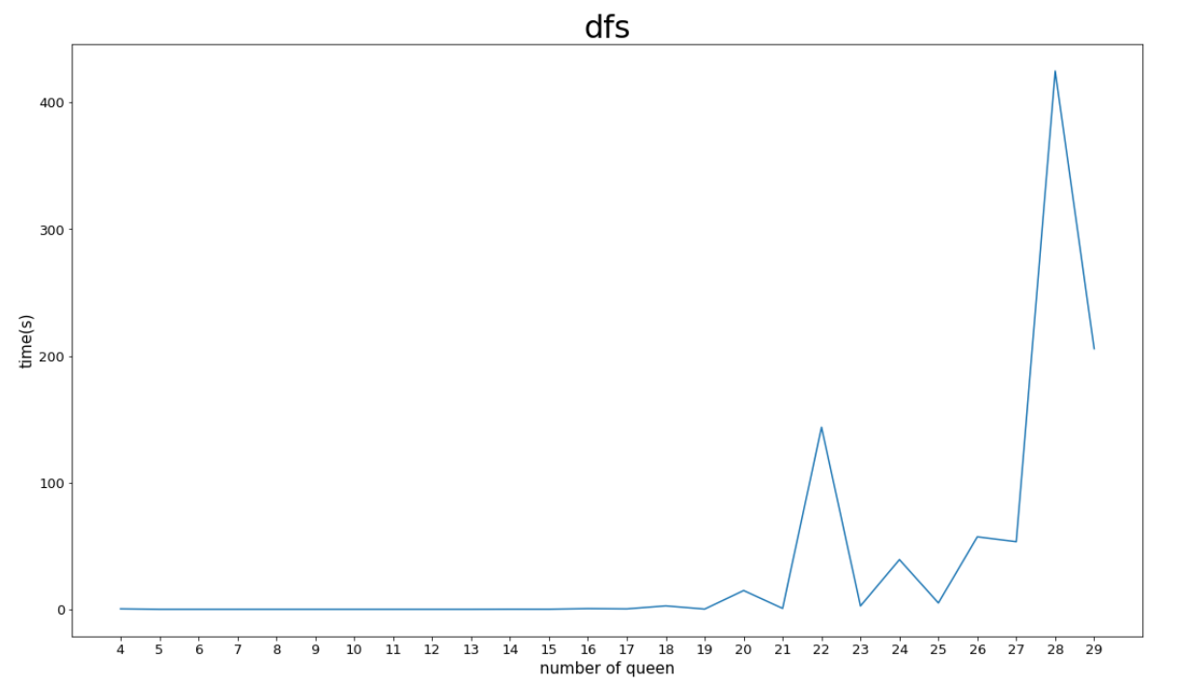

4.分析
回溯法和深度优先搜索本质上没有太大区别，搜索较快，并且随着皇后个数的增加，时间成本增长不如宽度明显，而且特定的皇后个数下，耗时明显。
宽度优先搜索算法，耗时随皇后个数呈指数上升趋势，比较明显。
宽度优先总是可以找到最终解，但是深度优先不一定。

- 附件

附件一：backtrack
附件二：bfs
附件三：dfs

